**BÀI 6. LÀM QUEN VỚI PHẦN MỀM BẢNG TÍNH**

Tin học Lớp 7

Thời gian thực hiện: 2 tiết

**I. Mục tiêu**

**1. Về kiến thức:**

* Nhận biết được một số khái niệm và chức năng cơ bản của phần mềm máy tính
* Thực hiện được việc nhập và điều chỉnh dữ liệu trên bảng tính (mức đơn giản)
* Thực hiện được một số thao tác đơn giản: thay đổi phông chữ, màu nền, căn chỉnh dữ liệu trong ô tính, thay đổi độ rộng cột.

**2. Về năng lực:**

***2.1. Năng lực chung***

* Năng lực tự chủ, tự học: chủ động và tích cực thực hiện nhiệm vụ học tập; vận dụng được những kiến thức, kĩ năng đã học để hoàn thành nhiệm vụ.
* Năng lực giao tiếp và hợp tác: hiểu được mục đích giao tiếpvà giao tiếp hiệu quả trong hoạt động nhóm.
* Năng lực giải quyết vấn đề và sáng tạo: tổng hợp, sắp xếp được các sản phẩm đã có thành một sản phẩm số hoàn chỉnh.

***2.2. Năng lực Tin học***

* Sử dụng đúng các thiết bị, phần mềm thông dụng, mạng máy tính để hoàn thành nhiệm vụ học tập của Chủ đề. (NLa)
* Có ý thức tự bảo vệ sức khỏe trong khai thác và sử dụng ứng dụng ICT. (NLb)
* Hiểu được tầm quan trọng của thông tin: biết lựa chọn thông tin nào là phù hợp và “giá trị” để đưa vào bài trình chiếu. (NLc)
* Sử dụng môi trường mạng máy tính để tìm kiếm, thu thập, lưu trữ thông tin phù hợp bổ sung cho nội dung của bài trình chiếu. (NLd)
* Giải quyết vấn đề với sự trợ giúp của công nghệ thông tin. (NLe)

***2.3. Các năng lực khác***

* Năng lực ngôn ngữ, năng lực thẩm mĩ: thể hiện thông qua nội dung và hình thức của sản phẩm bài trình chiếu.

**3. Về phẩm chất:**

* Nhân ái: tôn trọng sự khác biệt giữa các cá nhân, sự khác biệt về văn hóa.
* Chăm chỉ: cố gắng vươn lên hoàn thành nhiệm vụ học tập, có ý thức vận dụng kiến thức đã học để giải quyết nhiệm vụ học tập.
* Trách nhiệm: có thói quen giữ gìn sức khỏe, tuân thủ các nguyên tắc an toàn về điện khi sử dụng các thiết bị CNTT. Bảo vệ thông tin của bạn bè, thầy cô khi giao tiếp trong môi trường số.

**II. Thiết bị dạy học và học liệu**

* GV:
  + Máy tính kết nối máy chiếu để giảng dạy nội dung lí thuyết và một phần nội dung thực hành trên lớp
  + GV có thể dùng một trong các phần mềm bảng tính Microsoft Excel, Libre Office Calc, Google Sheets để minh họa.
  + Chuẩn bị bộ dữ liệu THXanh (Bộ dữ liệu này bao gồm các tệp dữ liệu hoàn chỉnh của dự án **Trường học xanh**
  + Máy tính trong phòng thực hành cần cài một trong các phần mềm bảng tính. GV tạo sẵn các biểu tượng phần mềm đưa ra màn hình nền để HS có thể nhanh chóng khởi động phần mềm.
* HS: Đồ dùng học tập, dữ liệu cần thiết để điền thông tin vào bài dự án.

**III. Tiến trình dạy học**

**1. Hoạt động 1: Khởi động**

a) Mục tiêu: Giới thiệu cho HS dự án **Trường học xanh** và dẫn dắt vào phần mềm bảng tính điện tử.

b) Nội dung: Giới thiệu cho HS về dự án và yêu cầu học sinh trả lời gợi ý về dự án để hoàn thiện thông tin của dự án.

c) Sản phẩm: Các thông tin về dự án.

d) Tổ chức thực hiện:

|  |  |  |
| --- | --- | --- |
| **Hoạt động giáo viên** | **Hoạt động học sinh** | **Nội dung** |
| - GV giới thiệu cho HS dự án Trường học xanh, những công việc chuẩn bị sẽ làm và phần mềm ứng dụng sẽ được học để nhập thông tin và trình bày dự án.  + Những vị trí nào trong trường có thể trồng thêm cây?  + Loại cây nào phù hợp cho mỗi vị trí?  + Những công việc gì cần được thực hiện?  + Để thực hiện dự án, cần thu thập và tính toán rất nhiều dữ liệu. Nên sử dụng phần mềm nào trên máy tính để thực hiện những công việc đó?  - GV nhận xét, đánh giá và chuẩn kiến thức.  GV gọi một số nhóm lên trình bày và tổng hợp các ý kiến của các nhóm, dẫn dắt đến bài học “Làm quen với phần mềm bảng tính” | - Học sinh trả lời các câu hỏi - HS khác nhận xét, bổ sung. | Công cụ sử dụng là phần mềm bảng tính điện tử. |

**2. Hoạt động 2: Hình thành kiến thức**

**Hoạt động 2.1: Giao diện phần mềm máy tính**

a) Mục tiêu: HS làm quen với giao diện phần mềm bảng tính, nhận diện được các khu vực chính của màn hình làm việc và chức năng của chúng.

b) Nội dung:GV yêu cầu HS tìm những điểm chung và các vị trí giống nhau của các phần mềm trang tính. Nêu được các chức năng của một số vị trí quan trọng trong giao diện phần mềm bảng tính và trả lời các câu hỏi trong phiếu bài tập 1.

c) Sản phẩm: Kết quả trả lời trong phiếu học tập số 1.

d) Tổ chức thực hiện:

|  |  |  |
| --- | --- | --- |
| **Hoạt động giáo viên** | **Hoạt động học sinh** | **Nội dung** |
| - GV giao nhiệm vụ HS hoạt động nhóm thảo luận thống nhất kết quả trên phiếu học tập số 1.  - GV gọi đại diện nhóm lên trình bày.  - GV nhận xét, đánh giá và chuẩn kiến thức. | - Các nhóm thực hiện.  - HS nhóm khác nhận xét, bổ sung. | Phần mềm bảng tính giúp lưu lại và trình bày thông tin dưới dạng bảng, thực hiện các tính toán (từ đơn giản đến phức tạp) cũng như xây dựng các biểu đồ một cách trực quan các số liệu trong bảng |

**- Củng cố kiến thức:**

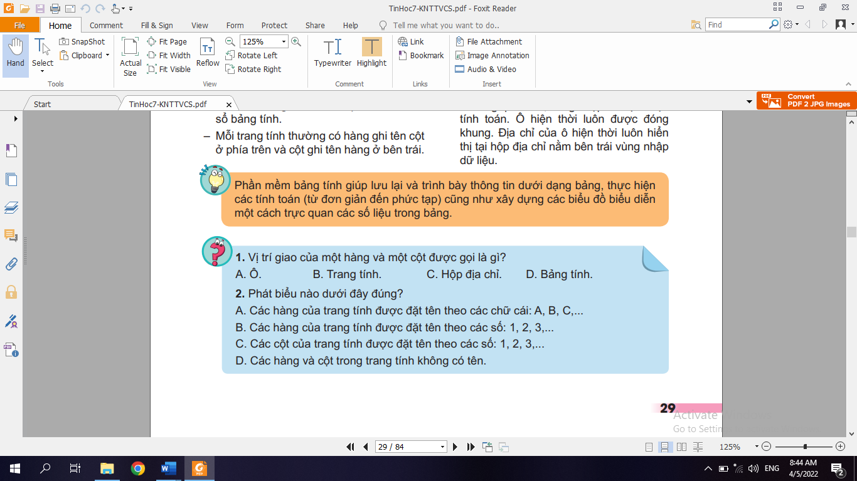

Đáp án: 1.A 2.B

**Hoạt động 2.2: Ô và vùng trên trang tính**

a) Mục tiêu:

* HS nhận biết các khái niệm: Vùng dữ liệu, Đánh dấu vùng dữ liệu, địa chỉ vùng dữ liệu.
* Thực hiện được thao tác chọn một ô, hàng, cột, vùng trên trang tính.

b) Nội dung:

* GV yêu cầu HS quan sát kĩ hơn các ô và vùng trên trang tính. Xác định cách di chuyển con trỏ trên trang tính qua ô hiện thời. Xác định cách phần mềm đánh địa chỉ các ô và vùng dữ liệu Hình 6.2, ô ghi tên học sinh “Bùi Lê Đình Anh” được xác định như thế nào?
* Thao tác thực hiện chọn (đánh dấu) một ô, hàng, cột, vùng trên trên trang tính.

c) Sản phẩm: Hs xác định địa chỉ của ô, vùng. Thực hiện thao tác chọn (đánh dấu ô, hàng, cột, vùng)

d) Tổ chức thực hiện:

|  |  |  |
| --- | --- | --- |
| **Hoạt động giáo viên** | **Hoạt động học sinh** | **Nội dung** |
| - GV yêu cầu HS quan sát kĩ hơn các ô và vùng trên trang tính. Xác định cách di chuyển con trỏ trên trang tính qua ô hiện thời. Xác định cách phần mềm đánh địa chỉ các ô và vùng dữ liệu Hình 6.2, ô ghi tên học sinh “Bùi Lê Đình Anh” được xác định như thế nào?  - GV gọi đại diện nhóm lên trình bày.  - GV nhận xét, đánh giá và chuẩn kiến thức.  - GV yêu cầu học sinh đọc tài liệu SGK và xác định địa chỉ của vùng dữ liệu đang được chọn.  - Nêu đặc điểm của vùng đang được chọn? Cách xác định địa chỉ vùng đang được chọn.  - GV nhận xét, đánh giá và chuẩn kiến thức.  - Hãy thực hiện thao tác trên máy tính chọn (đánh dấu) ô C7; hàng 6; cột D; vùng D7:F9.  Qua đó, nêu thao tác chọn (đánh dấu) ô, hàng, cột, vùng trên bảng tính. | - Các nhóm thực hiện.  Chia nhóm thảo luận, mỗi nhóm khoảng 3-4hs. GV cho từng nhóm trao đổi và sau đó trả lời câu hỏi  Ô ghi tên “Bùi Lê Đình Anh” là B6, được xác định bởi cột B và hàng 6.  - HS nhóm khác nhận xét, bổ sung.  - Hs đọc SGK và trả lời câu hỏi của GV.  - Hs thảo luận theo nhóm (2hs/nhóm) trả lời câu hỏi  - Các nhóm báo cáo kết quả, các nhóm còn lại nhận xét, đánh giá | - Địa chỉ ô là cặp tên cột và tên hàng.  - Nhiều ô liền kề tạo thành hình chữ nhật trên trang tính gọi là vùng:  Địa chỉ vùng là cập địa chỉ ô góc trên bên trái và địa chỉ ô góc dưới bên phải của vùng  Graphical user interface, text, application  Description automatically generated |

**Hoạt động 2.3: Nhập, chỉnh sửa, định dạng dữ liệu trong trang tính**

a) Mục tiêu: Hs cần biết được

* Cách nhập và chỉnh sửa dữ liệu vào ô tính
* Hiểu được cách phần mềm tự động nhận biết và định dạng dữ liệu
* Phần mềm sẽ tự động nhận biết kiểu dữ liệu là số, văn bản hoặc ngày tháng
* Hs thực hiện được thao tác nhập dữ liệu, chỉnh sửa, định dạng dữ liệu trong trang tính

b) Nội dung:

* Hs tìm hiểu SGK và thực hiện các bước nhập dữ liệu Hình 6.5 và trả lời các câu hỏi: các cách nhập dữ liệu, dữ liệu được nhập vào các ô sẽ được tự động căn chỉnh như thế nào?
* Thao tác thực hiện chọn (đánh dấu) một ô, hàng, cột, vùng trên trên trang tính.

c) Sản phẩm: Hình 6.5.1, nội dung phiếu bài tập số 2

d) Tổ chức thực hiện:

|  |  |  |
| --- | --- | --- |
| **Hoạt động giáo viên** | **Hoạt động học sinh** | **Nội dung** |
| - GV yêu cầu HS tìm hiểu SGK, nhập dữ liệu hình 6.5 vào trang tính và trả lời câu 1,2 trong phiếu học tập số 2  - GV gọi đại diện nhóm lên trình bày.  - GV nhận xét, đánh giá và chuẩn kiến thức.  - Hãy quan sát bảng dữ liệu sau và cho biết đặc điểm khác biệt giữa trang tính hình 6.5 và Hình 6.5.1  Để thực hiện định dạng theo mẫu hình Hình 6.5.1 thì ta sử dụng những nút lệnh nào? Em hãy tìm hiểu và hoàn thiện phiếu bài tập số 2 (câu 3,4)  - GV nhận xét, đánh giá và chuẩn kiến thức. | HS thảo luận và hoàn thiện phiếu bài tập số 2  - HS nhóm khác nhận xét, bổ sung.  - Hs quan sát và trả lời câu hỏi của GV.  - Hs thực hiện yêu cầu của GV và hoàn thiện phiếu bài tập số 2 | Graphical user interface, table  Description automatically generated  Có 2 cách nhập:  Cách 1: Nhập trực tiếp tại ô tính  Cách 2: Nhập tại vùng nhập dữ liệu  Graphical user interface, text, application  Description automatically generated  Graphical user interface, text, application  Description automatically generated |

**Hoạt động 2.4: Thực hành: Nhập thông tin khảo sát dự án trường học xanh**

a) Mục tiêu: Hs rèn luyện kĩ năng sau:

* Thao tác tạo, nhập dữ liệu cho bảng tính.
* Thực hiện thao tác định dạng dữ liệu.
* Thực hiện thao tác lưu bảng tính.

b) Nội dung:

* Hs tạo, nhập dữ liệu cho bảng tính hình 6.7
* Thực hiện chỉnh sửa và định dạng dữ liệu theo mẫu hình 6.8
* Lưu lại bảng tính với tên **THXanh.xlsx**

c) Sản phẩm: Bảng tính **THXanh.xlsx**

d) Tổ chức thực hiện:

**\* Chuyển giao nhiệm vụ:** Hs thực hiện theo hướng dẫn SGK

**- Thực hiện nhiệm vụ:** Hs thực hiện thao tác trên máy tính theo hướng dẫn.

**- Báo cáo, thảo luận:** GV lưu ý những lỗi mắc phải trong quá trình thực hành của hs

**- Kết luận, nhận định:** Bảng **THXanh.xlsx**

**3. Hoạt động 3: Luyện tập – Thực hiện kết hợp trong phần thực hành**

Hướng dẫn:

1. Sau khi đánh dấu vùng muốn xóa, cần nhấn phím Delete.
2. Có hai cách nhập được mô tả trong SGK

**4. Hoạt động 4: Vận dụng**

a) Mục tiêu:

* HS hiểu được phần mềm mặc định hiểu cách nhập ngày tháng năm
* Hs rèn luyện kĩ năng nhập và định dạng dữ liệu.

b) Nội dung: Thực hiện yêu cầu 1,2 phần vận dụng-SGK T33

c) Sản phẩm: Nội dung trả lời câu 1 và bảng tính **Danh sách các loại cây**

d) Tổ chức thực hiện:

**\* Chuyển giao nhiệm vụ:** Gv nêu yêu cầu thực hiện yêu cầu 1,2-Phần vận dụng SGK.

**- Thực hiện nhiệm vụ:**

**+** Hs trả lời câu hỏi số 1 vào vở ghi

+Câu hỏi số 2: hs thực hành trên máy tính

**- Báo cáo, thảo luận:** Hs làm bài cá nhân trên máy tính

**- Kết luận, nhận định:** Gv nhận xét bài học sinh, chỉ ra một số lưu ý, các lỗi HS hay mắc phải khi tạo nhập, chỉnh sửa, định dạng dữ liệu trong bảng tính

**5. Hướng dẫn tự học:**

**a. Bài vừa học:**

* Địa chỉ ô là gì? Địa chỉ vùng dữ liệu?
* Phân biệt ô chúa dữ liệu số và dữ liệu kiểu kí tự?

**b. Bài sắp học: Bài 7 TÍNH TOÁN TỰ ĐỘNG TRÊN TRANG TÍNH**

- Các bước sao chép ô tính chứa công thức?

**PHIẾU HỌC TẬP**

*Phiếu học tập số 1:*

Câu 1: Chức năng chính của phần mềm bảng tính?

**1**

**3**

**4**

**2**

**5**

**6**

Câu 2:

\

|  |  |
| --- | --- |
| **Vị trí** | **Ý nghĩa** |
|  |  |
|  |  |
|  |  |
|  |  |
|  |  |
|  |  |

*Phiếu học tập số 2:*

Câu 1: Có thể nhập dữ liệu vào trang tính theo bao nhiêu cách? Hãy nêu các cách đó?

Câu 2: Dữ liệu được nhập vào các ô sẽ được tự động căn chỉnh như thế nào?

Câu 3: Thao tác để chỉnh sửa dữ liệu trong ô tính?

Câu 4: Em hãy điền ý nghĩa của các nút lệnh sau:

Tổ trưởng Giáo viên